Họ và tên: Nguyễn Ngọc Minh

MSSV:1150070029

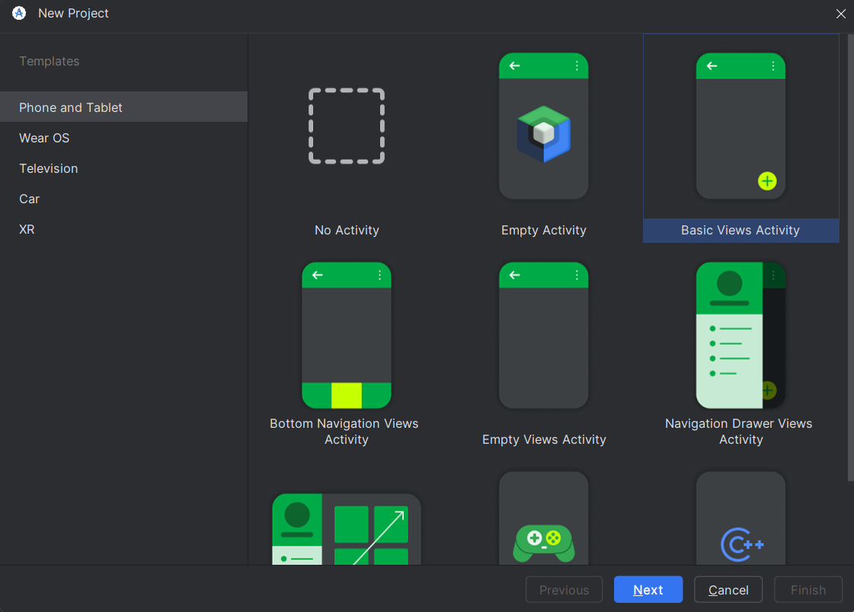

Đầu tiên tạo dự án

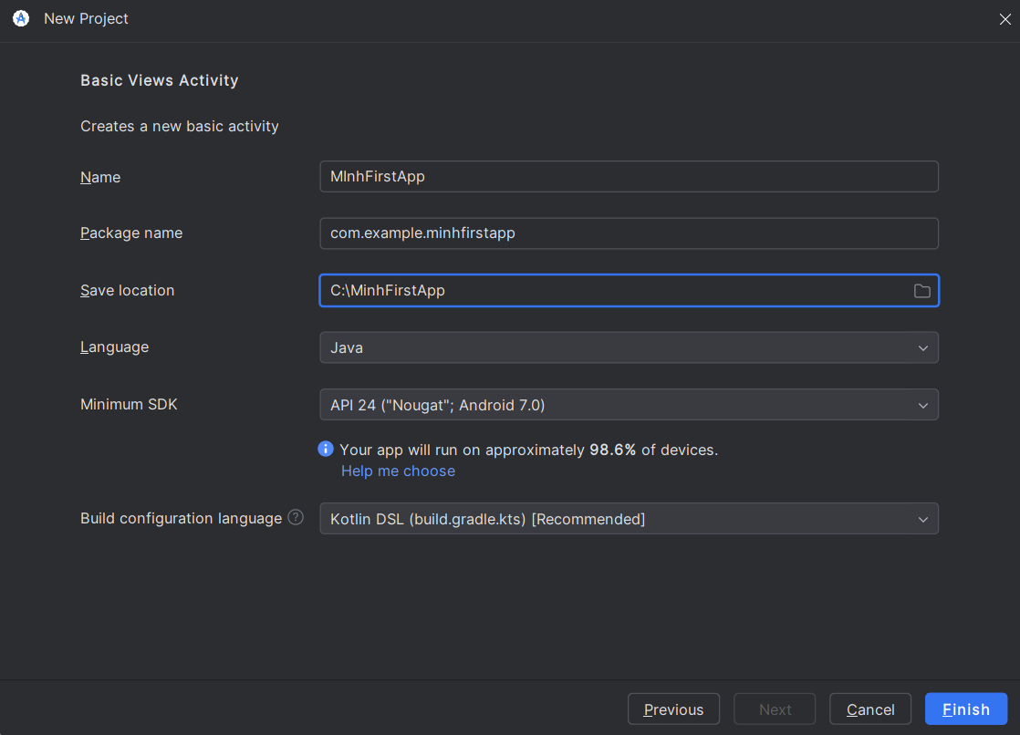

Bước 1:Đặt tên dự án

Bước 2:Chọn thư mục lưu dự án

Bước 3:chọn ngôn ngữ Java xong ấn Finish

Bước 4:Cấu hình activity_main_xml

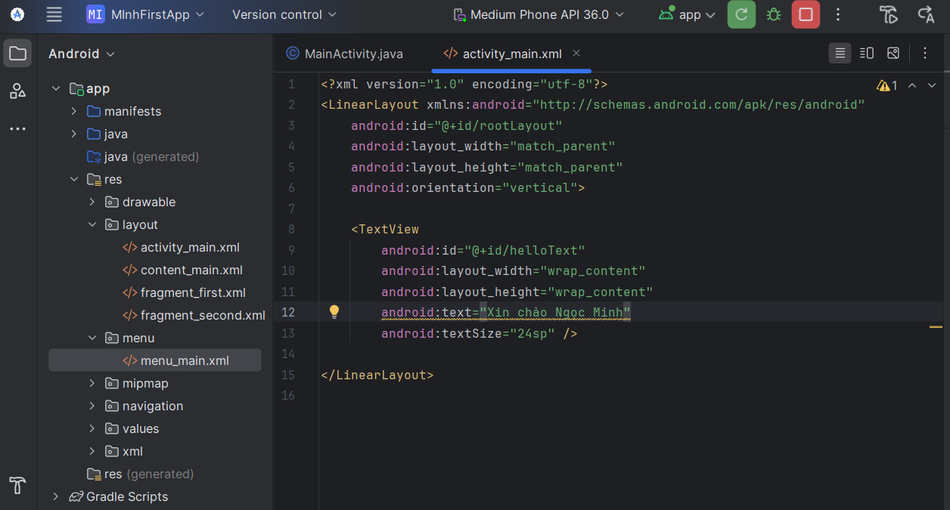

Gõ đoạn code

<?xml version="1.0" encoding="utf-8"?>  
<LinearLayout xmlns:android="http://schemas.android.com/apk/res/android"  
 android:id="@+id/rootLayout"  
 android:layout_width="match_parent"  
 android:layout_height="match_parent"  
 android:orientation="vertical">  
  
 <TextView  
 android:id="@+id/helloText"  
 android:layout_width="wrap_content"  
 android:layout_height="wrap_content"  
 android:text="Xin chào Ngọc Minh"  
 android:textSize="24sp" />  
  
</LinearLayout>

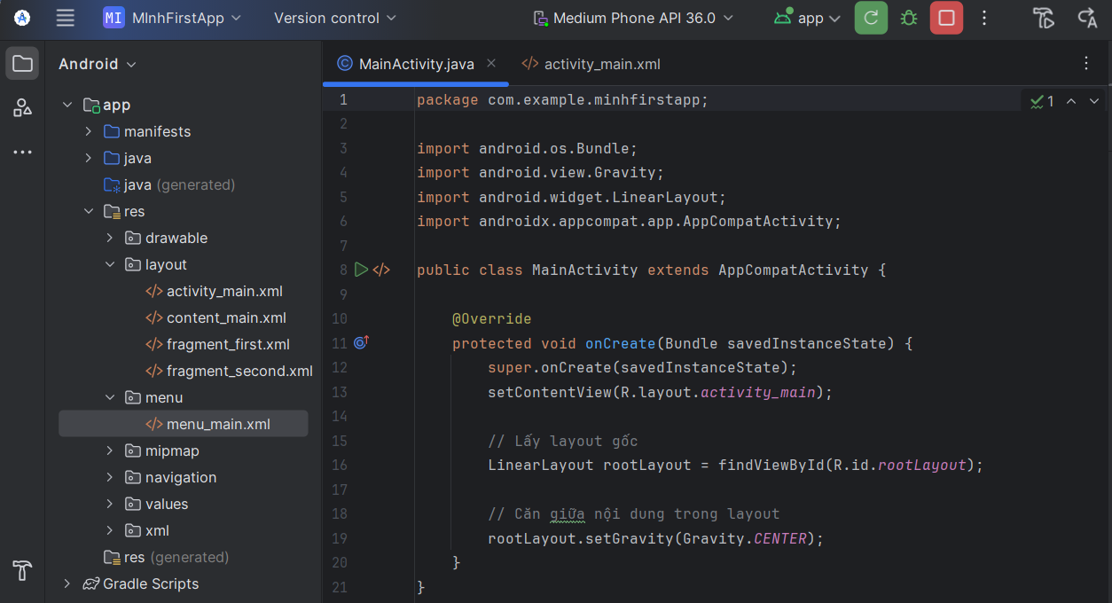

Gõ đoạn code

package com.example.minhfirstapp;  
  
import android.os.Bundle;  
import android.view.Gravity;  
import android.widget.LinearLayout;  
import androidx.appcompat.app.AppCompatActivity;  
  
public class MainActivity extends AppCompatActivity {  
  
 @Override  
 protected void onCreate(Bundle savedInstanceState) {  
 super.onCreate(savedInstanceState);  
 setContentView(R.layout.*activity_main*);  
  
 // Lấy layout gốc  
 LinearLayout rootLayout = findViewById(R.id.*rootLayout*);  
  
 // Căn giữa nội dung trong layout  
 rootLayout.setGravity(Gravity.*CENTER*);  
 }  
}

Bước 5:Cấu hình MainActivity.java

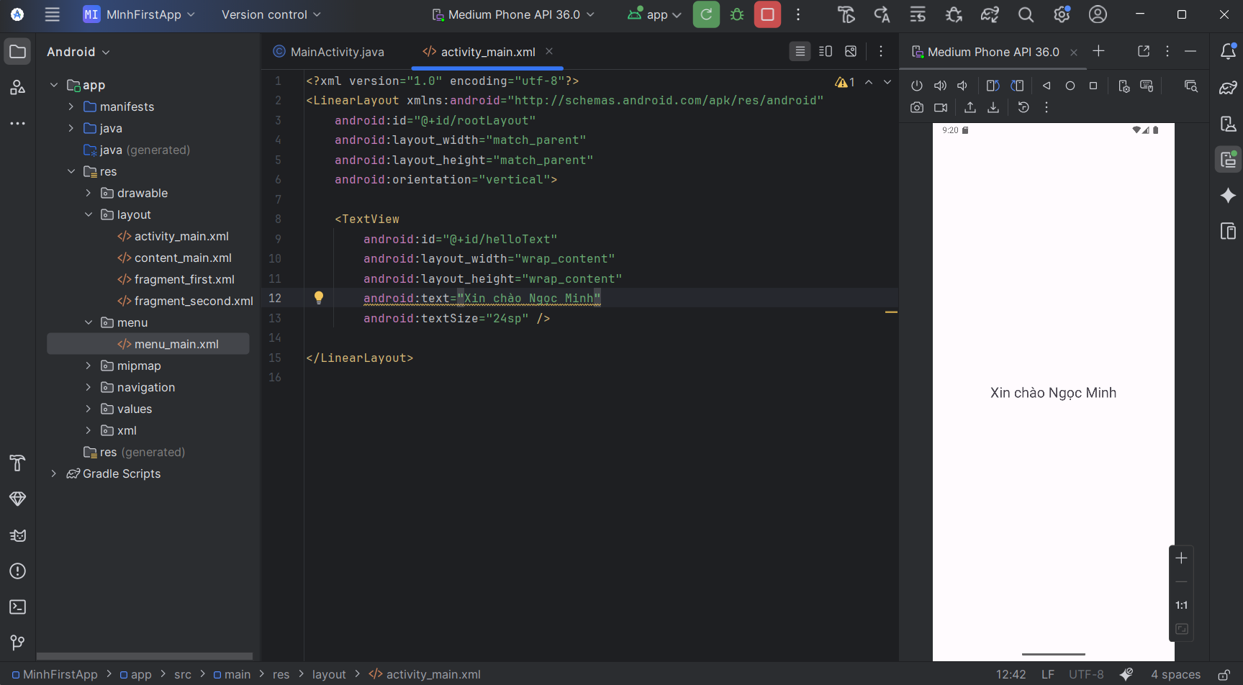

Kết quả